Est-il vrai que l’Homme descend du chimpanzé, quel est leur lien de parenté ?
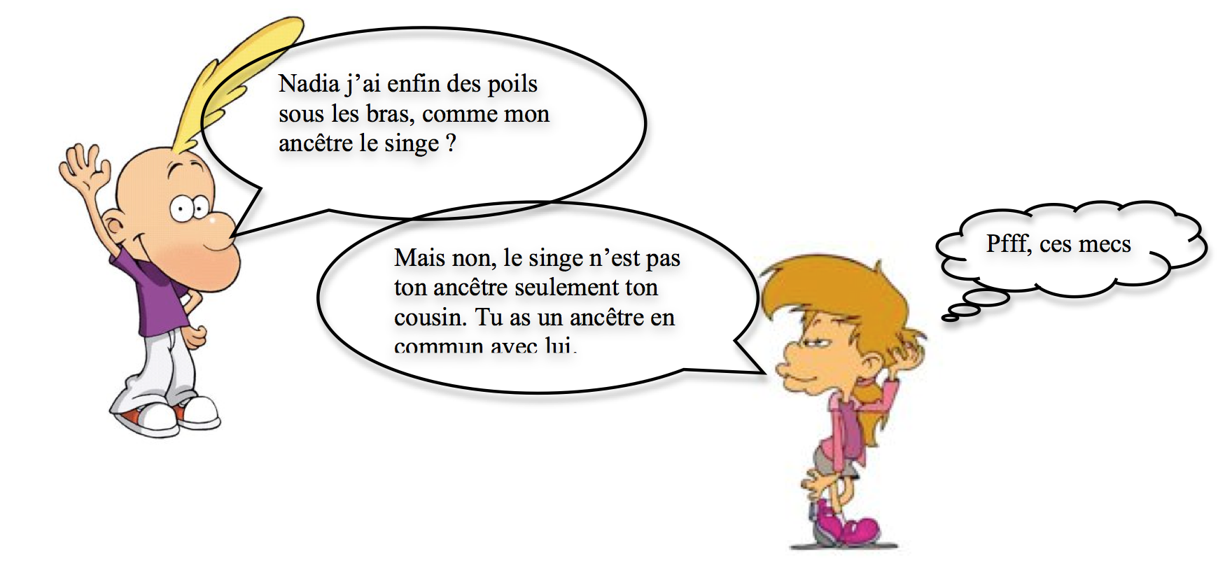

Supports de travail :
- Document 1 : Fiche méthode « logiciel Phylogène » (source : INRP)
- Document 2 : Pourcentages de différences entre certains fragments d’ADN comparables de 4 espèces de primates
- Document 3 : Vidéo « L’Homme est un singe », réalisée par Roland Cros - Production : Universcience 2010

TRAVAIL A FAIRE

A l’aide des ressources mises à disposition, déterminez si Nadia a raison (les filles ont toujours raison !) ou si c’est Titeuf.
Pour cela, vous construirez un arbre de parenté des singes (Gibbon, Orang-Outang, Gorille, Chimpanzé, Homme et Macaque) à l’aide du logiciel « Phylogène » puis vous rédigerez un texte argumenté justifiant la place de l’Homme dans cet arbre de parenté.

Capacités | Vous avez réussi si : | Auto-évaluation | Professeur
B2I | Vous avez construit un tableau comparatif des différentes espèces étudiées grâce au logiciel. | ☺ ☹ | ☺ ☹
B2I | Vous avez réalisé l’arbre de parenté des Grands Singes à l’aide du logiciel. | ☺ ☹ | ☺ ☹
Ra | Vous avez expliqué quels sont les caractères communs de l’Homme et des autres singes. | ☺ ☹ | ☺ ☹
Ra | Vous avez expliqué quels sont les caractères propres de l’Homme. | ☺ ☹ | ☺ ☹
Ra | Vous avez indiqué si l’expression « l’Homme descend du chimpanzé » est juste ou fausse. | ☺ ☹ | ☺ ☹
Ra | Vous avez indiqué quelle est l’espèce la plus proche de l’Homme et pourquoi. | ☺ ☹ | ☺ ☹
C | Vous avez rédigé avec une écriture lisible. | ☺ ☹ | ☺ ☹
C | Vous avez cité les documents. | ☺ ☹ | ☺ ☹
C | Vous avez rédigé un texte compréhensible avec une progression logique des idées. | ☺ ☹ | ☺ ☹
C | Vous avez rédigé un texte ponctué et en limitant les fautes d’orthographe et de grammaire. | ☺ ☹ | ☺ ☹
Attitude | Vous vous êtes intégré et vous avez coopéré dans un projet collectif. | ☺ ☹ | ☺ ☹

Document 1 : Fiche méthode « logiciel Phylogène » (source : Bréal, SVT 3°, 2008)
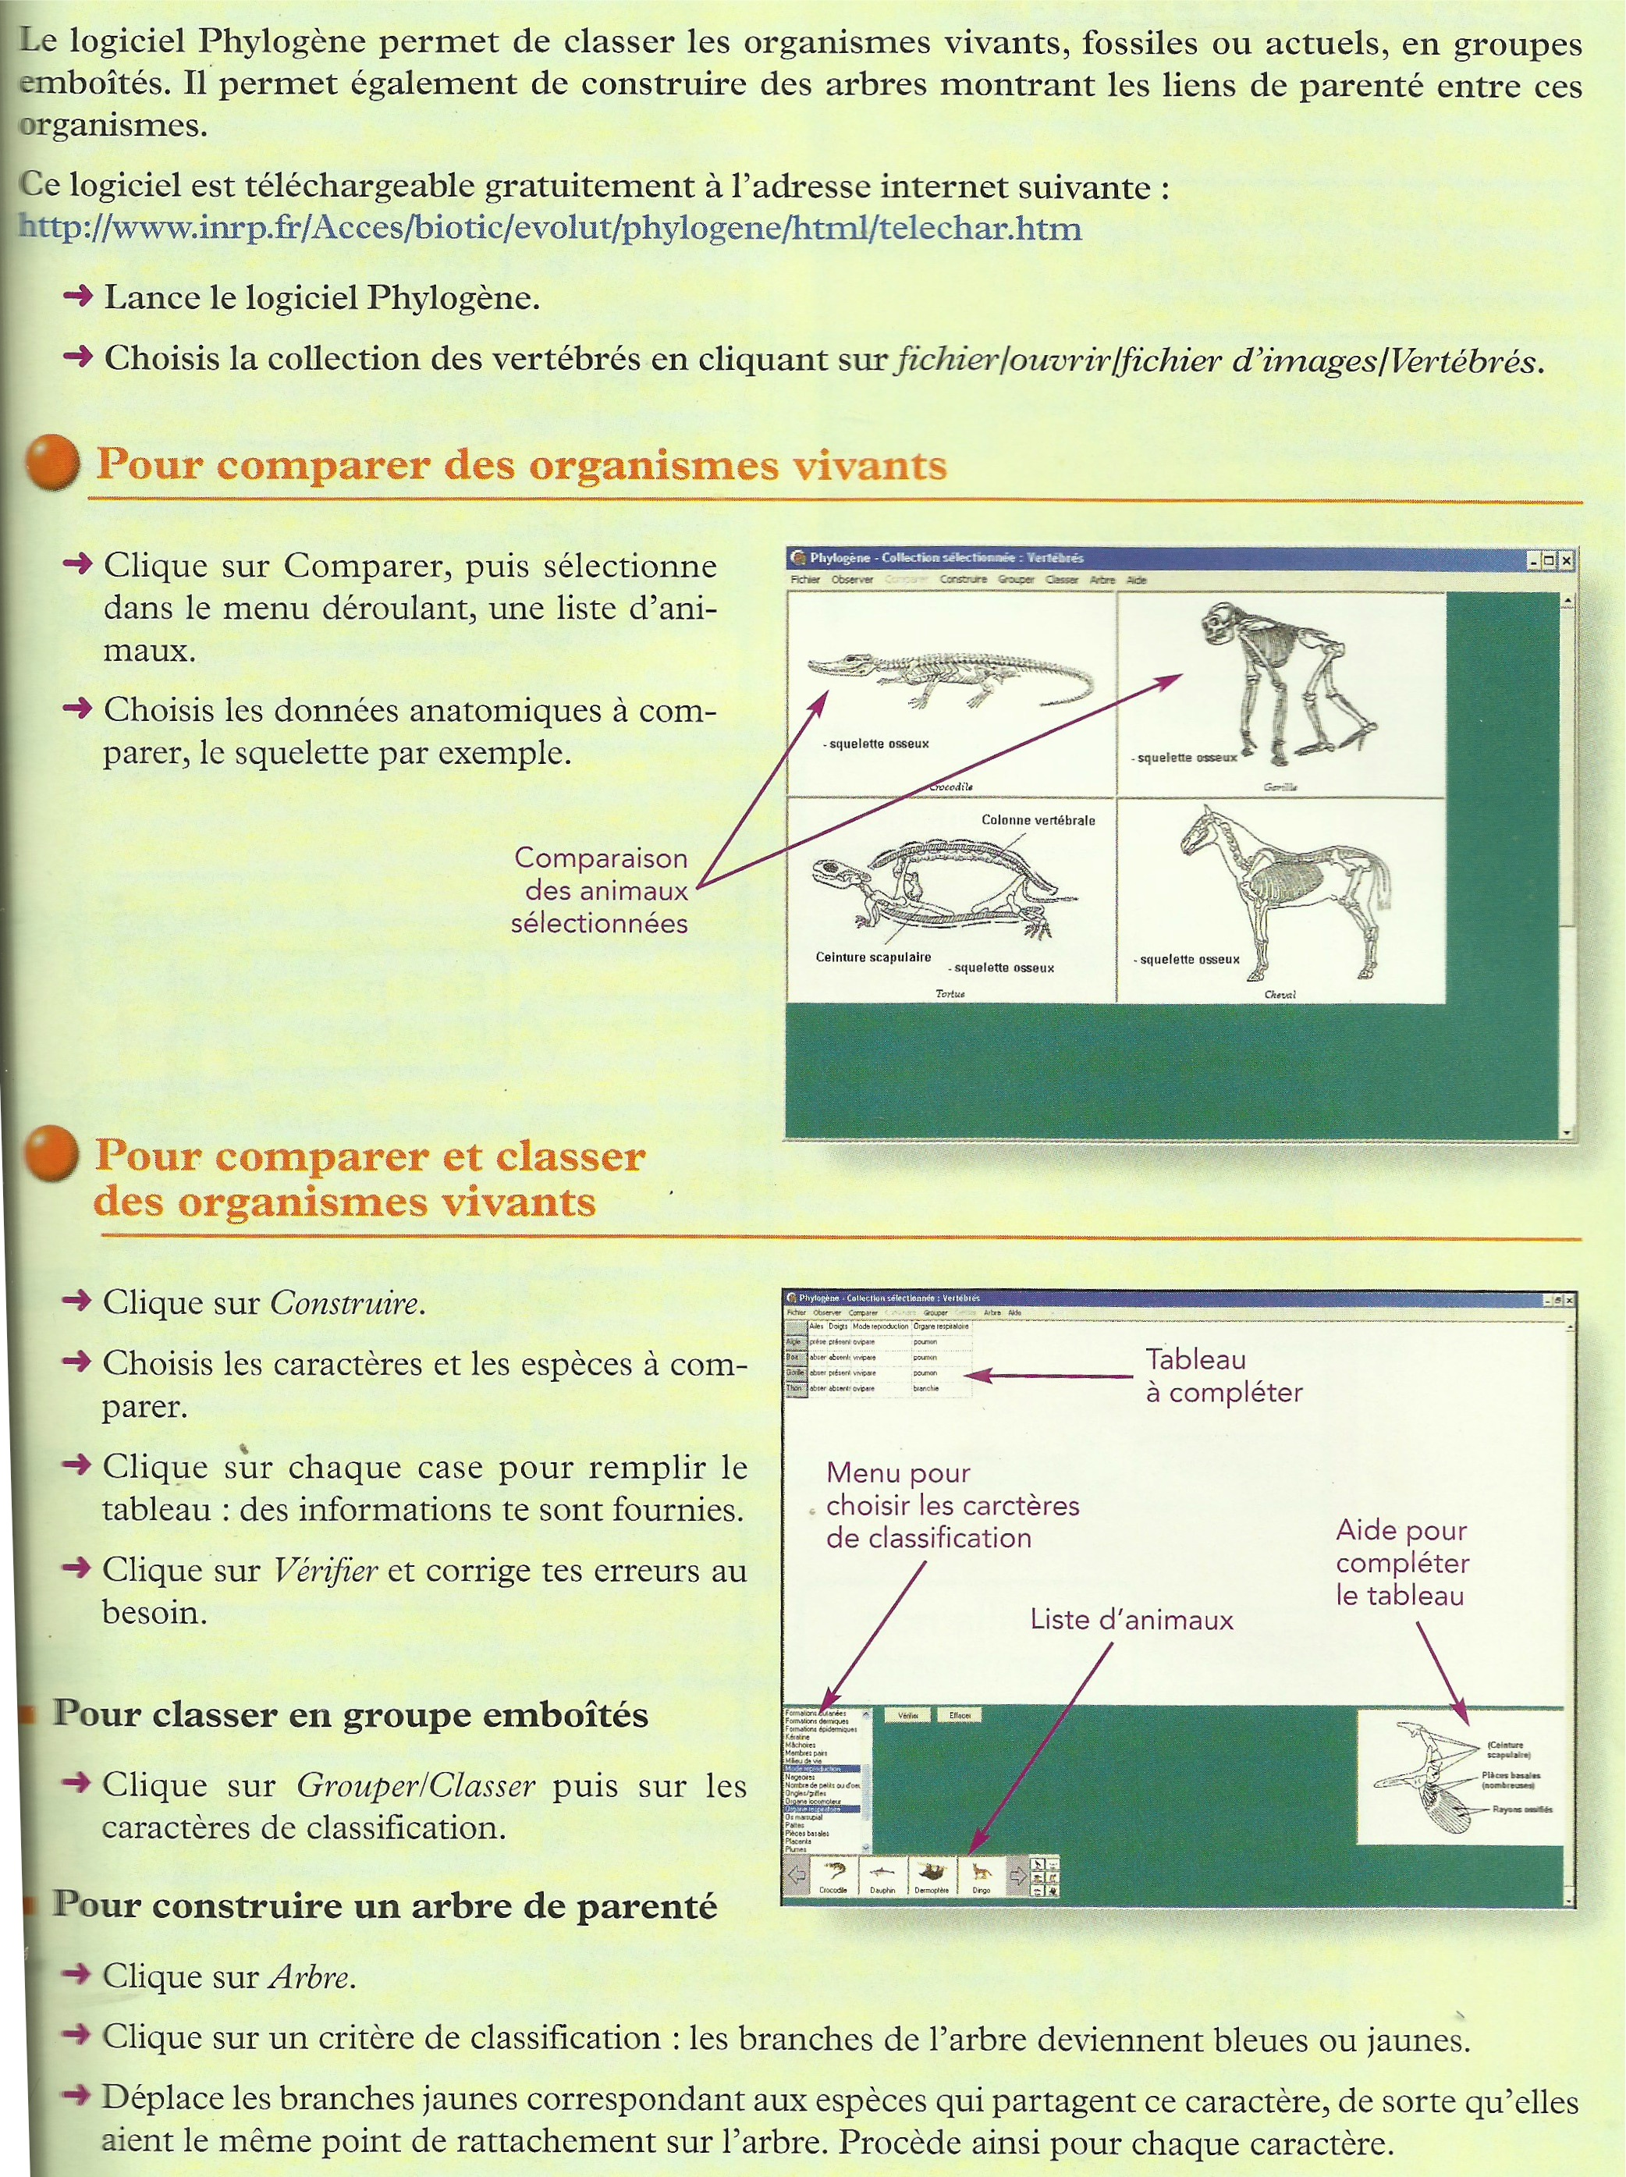

Document 2 : Pourcentages de différences entre certains fragments d’ADN comparables de 4 espèces de primates

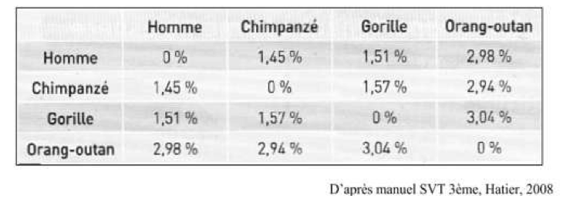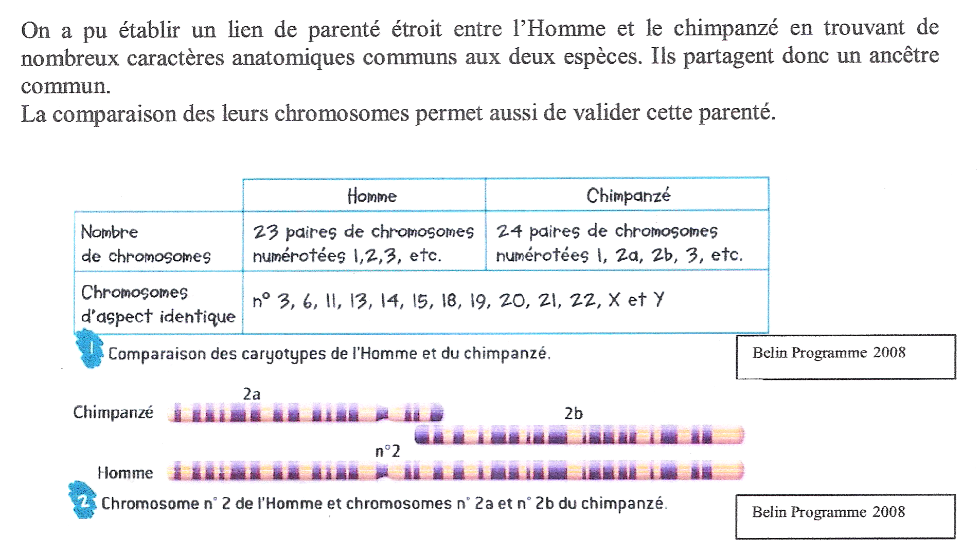
Réponse attendue :

Une espèce nouvelle possède des caractères communs et des caractères nouveaux par rapport à une espèce antérieure dont elle serait issue.
L’Homme ne descend donc pas du singe, il présente des caractères communs (pouce opposable, ongles plats, yeux placés en avant de la face, coccyx, omoplate, cerveau avec plis) mais aussi des caractères qui lui sont propres (la bipédie = se tenir debout, un bassin élargi et court, une colonne vertébrale qui s’emboite sous le crâne). L’Homme fait donc partie des Grands Singes (groupe des primates). Il possède avec eux des ancêtres communs. Le chimpanzé est l’espèce la plus proche de l’Homme car c’est celle qu’il a le moins de différences génétiques.

